华 北 科 技 学 院
2015 届本科毕业设计（论文）开题报告

论文题目： 回转窑式河南高硫贫瘦煤中温热解的试验研究
学生姓名： 章象霈 学 号： 201101034223
系(部、院)： 环境工程学院
专 业： 化学工程与工艺
班 级： 化工B112班
指导教师： 李文军

2015 年 4 月 03 日

开题报告填写要求

1. 开题报告作为毕业设计（论文）答辩委员会对学生答辩资格审查的依据材料之一。在指导教师指导下，学生在毕业设计（论文）工作开始前完成，指导教师签署意见、教研室审查后生效；
2. 学生应按照统一要求（从教务处网站下载开题报告标准格式电子文档）填写开题报告，其中：字体小4号宋体，行距20磅，日期的填写一律用阿拉伯数字书写，如“2006年1月17日”或“2006-01-17”；
3. 根据专业的具体情况，学生应查阅一定数量的参考文献（不包括辞典、手册）；
4. 完成后及时交给指导教师签署意见。
2015 届本科毕业设计（论文）开题报告
- 设计背景或研究意义
煤热解技术也称为煤干熘技术,是指在隔绝空气(或在非氧化气氛)条件下将煤加热,经过一系列物理和化学反应过程,最终得到产物半焦、煤气及焦油的加工利用方法。热解过程是煤气化等其他化学过程的基础,是煤清洁高效利用的第一步,煤在此过程中将会发生交联键的断裂、产物中间体的重组及二次反应,最终将生成热解产物。煤热解生产的固体产物的利用,可降低燃煤对环境的污染。此外,热解制备的煤焦油也可将煤中具有较高经济利用价值的化合物较为充分的被利用,具有环保、节能和高效利用煤资源的广泛意义。因此,各国根据各自的需求开发了具有各自特色的煤热解技术。
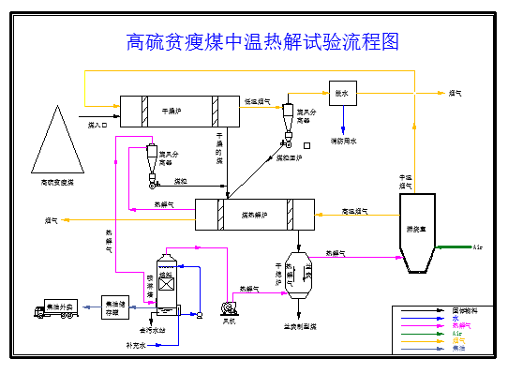
煤热解工艺按照不同的工艺条件可分为不同类型。热解工艺的选择取决于对产品的要求,并综合考虑煤质特点、设备制造、工艺控制技术水平以及最终的经济效益。慢速热解的目的是为了获得最大的固体产品(半焦)的产率;而中速、快速和闪速热解的主要目的是为了获得最大产率的挥发产品(焦油或热解气)化工原料,从而达到经过煤热解将煤定向转化的目的。贫瘦煤是高变质、低挥发分、弱粘结性的一种烟煤。结焦较典型瘦煤差，单独炼焦时，生成的焦粉较多。
图一 河南高硫贫瘦煤中温热解试验流程图

2.设计的主要环节或论文的基本内容
（1）、查阅文献
在这几周的准备工作中，我查阅了大量关于高硫贫瘦煤热解与回转窑相关文献与专利。其中涉及到高硫煤的热解压力、升温速率、热解温度、有机硫形态变迁以及相关的脱硫技术。回转窑方面主要涉及回转窑热工过程及优化结构、结构及物料运动规律、设计与应用、转速的研究等相关问题。并根据相关文献进行了回转窑热解高硫煤的实验装置和实验。
（2）回转窑式高硫贫瘦煤热解技术原理
河南高硫贫瘦煤煤的热解分为高硫贫瘦煤中温热解、焦油回收、兰炭干法熄焦回收、热解气燃烧供热等几个部分，其中高硫贫瘦煤的中温热解是核心，高硫贫瘦煤热解产生的热解气经喷淋塔冷却将气态的焦油回收，干净的热解气再对灼热的兰炭进行换热，将兰炭中的热量吸收带人燃烧室中燃烧做到热回收减少热解气的燃烧量。热解气燃烧产生的高温烟气对高硫贫瘦煤进行加热，高硫贫瘦煤利用高温烟气的显热进行热解产生大量的热解气，烟气在热解炉中逆向和高硫贫瘦煤间接接触直至在热解炉尾时烟气的温度在200℃左右从热解炉中出来经鼓风机进入烟囱。
（3）回转窑式河南高硫贫瘦煤中温热解试验
a、回转窑式煤中温热解试验平台的搭建，试验设备以直径800mm，长度5000mm的回转炉体为主，搭配螺旋进料系统，兰炭出料系统，煤焦油收集净化系统，热解气燃烧系统。高硫贫瘦煤热解所需的热量来自热解气燃烧系统通过烟气热管传递，热量介质是高温烟气。（试验系统流程图如上图一）
b、回转式河南高硫贫瘦煤中温热解试验，在试验平台搭建好试验设备运转正常后，通过固定变量来确定回转窑热解河南高硫贫瘦煤的最佳温度、转速（时间）、操作压力；分析不同粒径高硫贫瘦煤原料在回转窑中的热解状态，得出最优的原料粒径分布以及最佳的回转窑结构参数。
3.进度安排
第5-6周，提交开题报告、文献综述和翻译资料
第7-11周，开展毕业设计（论文）工作
第12-13周，毕业设计（论文）中期检查
第14-15周，毕业设计（论文）修正
第16周，毕业设计（论文）提交及审查答辩资格
第17周，毕业答辩
指导教师意见：
该生对课题有了比较深入的理解，基本上完成了论文最初的目标。论文结构清晰，内容详实，同意开题。

指导教师（签字）：李文军
2015年4月10日
教研室审查意见：

同意开题

教研室主任（签字）：孙春峰
2015年4月10日

